监 理 日 志
日期：2018 年 3 月 16 日 天气： 晴
星期： 星期五 气温： 1~12℃
工程名称: 江苏淮钢9.8MWp屋顶分布式光伏发电项目
监理  工作  情  况 | - 巡视三轧车间施工人员进行汇流箱正负极电缆接线工作。  - 检查三轧车间施工人员逆变器进行直流电缆接线及套管防火泥处理。  - 检查三轧车间进行电缆桥架敷设的敷设，已按照施工图纸进行施工。
施工 情况 | 施工单位 | 施工内容及进度
- 施工人员进行三轧车间汇流箱正负极接线。
- 施工人员进行逆变器直流电缆接线。
- 施工人员进行三轧车间电缆桥架的敷设。
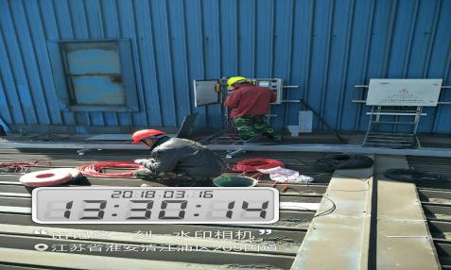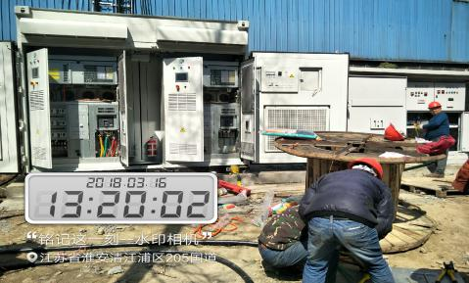

其它事项 | 无。
本日现场监理人员 |  |  | 谢冬林、王强
记录人:王强

